**Pacchetti di energia nello spazio-tempo**

*Mario Agostinelli (*[www.energiafelice.it](http://www.energiafelice.it) *), Debora Rizzuto*

*Qualenergia Febbraio 2017*

Velocità massima della luce, tempi relativi, materia granulare, energie discrete, influenza dell’osservatore sulla realtà: concetti quotidianamente presenti nelle tecnologie di cui ci serviamo, a partire dai pannelli solari sopra i nostri tetti. Nozioni che operano nelle transazioni finanziarie ad alta frequenza a cui si affidano le imprese che ci allacciano al gas e all’elettricità e che stanno alla base delle telecomunicazioni, dei GPS sui nostri cruscotti e delle app dei nostri smart-phone. Concetti ben instaurati, anche se forse più indirettamente rintracciabili, nella moderna organizzazione del lavoro, della produ­zione e del consumo che quotidianamente osserviamo in fila al lettore di cassa laser della commessa del supermercato. Immagini della realtà effettiva con cui conviviamo e di cui siamo fatti, che non fanno tuttavia parte della nostra “cassetta degli attrezzi” per protenderci verso il futuro, per capire un mondo sempre meno prevedibile: magari per attrezzarci meglio alla transizione energetica in corso. Intanto, una politica miope che si ritira da responsabilità globali ci sta abituando a vivere solo in un eterno presente che è quello che ci illustra come se abitassimo ancora l’era newtoniana delle risorse illimitate e della trasformazione industriale di natura in merce. Ma fino a quando?

Il testo **“Il mondo al tempo dei quanti” di Mario Agostinelli e Debora Rizzuto (ed. Mimesis, Milano, Gennaio 2017)** offre un audace e innovativo punto di vista su molti aspetti che riguardano la vita degli uomini e delle donne, il loro organizzarsi in società, la struttura iniqua delle relazioni economiche e la crisi di democrazia che caratterizza il nostro tempo.

Diversi sono i destinatari cui suggerire una riflessione sul testo qui proposto. La tesi di fondo del libro, che individua nella **rivoluzione scientifica del XX secolo** il punto di svolta per l’interpretazione della realtà intera da cui siamo circondati - “dall’infinitamente piccolo all’infinitamente esteso” - non si limita alla materialità del mondo fisico, come potrebbe far intravvedere la permanente separazione delle culture umanistica e scientifica. Come era avvenuto con il compimento del “momento newtoniano”, nei suoi risvolti istituzionali (l’indebolimento dell’assolutismo), produttivi (la nascita dell’industria), antropologici (la natura diventa quantitativamente e illimitatamente trasformabile in merce e ricchezza), il **“momento relativistico-quantistico”**, che stiamo percorrendo pur rimanendone concettualmente lontani, andrebbe portato all’attenzione di chiunque abbia il compito di orientare la società in questi tempi di sconvolgimenti tanto repentini da lasciarci privi di chiavi di lettura e, pertanto, senza visioni di lungo periodo. Il ricorso all’impiego delle più recenti intuizioni e scoperte scientifiche è il compito che si danno gli autori usando metafore di forte suggestione per la trasposizione al mondo sensibile, pur mantenendo la sostanza scientifica dell’approccio che ha sconvolto fisica, chimica, biologia e neuroscienze a partire da Plank, Einstein e Bohr.

Questa fase storica è segnata da cambio di dimensioni, inomogeneità, discontinuità, incertezza e probabilità al posto del determinismo e della causalità. L’Universo è un mondo curioso ma non lo riteniamo reale, perché continuiamo a vivere nel “momento newtoniano”, come se Feynman e Heisenberg fossero esistiti solo per chi progetta smartphone, internet, GPS e laser e non per chi ne fa uso quotidiano.

La nuova scienza in parte causa essa stessa del cambiamento, può e deve fornire nuovi occhiali anche a chi si vuol dare il compito di traghettare l’umanità verso la sopravvivenza, assicurando contemporaneamente un destino equo, ove le ricchezze siano conservate e distribuite consegnandone la cura al lavoro e alla natura, prima che al capitale che si autodistrugge, alla riproduzione, prima che alla produzione. I lettori di **Qualenergia** potrebbero essere stimolati da un’analisi non convenzionale di tempo, spazio, materia ed energia, che fa uso di immagini suggestive tratte da concetti specialistici come salto quantico, velocità relativa, indeterminazione. Indispensabili a livelli micro e nell’immensità dell’universo, ma certamente potenti anche quando vengono estesi alla realtà economica, produttiva, sociale e soprattutto al rapporto tra **energia e biosfera** che è il focus di gran parte degli articoli della rivista.

Nikola Tesla affermava che ci sono tre maniere con le quali l’energia che determina il progresso umano può essere aumentata. “In primo luogo, noi possiamo aumentare la massa. Questo, nel caso dell’umanità, significherebbe il miglioramento delle condizioni di vita, la salute, l’educazione della prole. In secondo luogo, noi possiamo ridurre le forze di attrito che impediscono il progresso, come l’ignoranza, l’insanità, e il fanatismo religioso. In terzo luogo, noi possiamo moltiplicare l’energia della massa umana imbrigliando le forze dell’universo, come quelle del Sole, dell’oceano, dei venti e delle maree. Il primo metodo aumenta la quantità di cibo e il benessere. Il secondo metodo porta alla pace. Il terzo metodo aumenta la nostra capacità di lavorare e di raggiungere risultati. Non ci può essere progresso che non sia costantemente diretto verso un incremento del benessere, della pace e della civiltà”.

Al collegamento di fondo tra energia, natura e società il funambolico genio serbo giungeva cosciente che **l’energia fosse tra le risorse più critiche** per il nostro futuro e che il suo apporto dovesse essere mutuato attraverso le onde elettromagnetiche prelevate dai processi naturali.

Finora la combustione ha costituito la trasformazione per eccellenza delle fonti e la termodinamica se ne è occupata scoprendo quanto e in che modo l’energia, mentre si conserva, contemporaneamente si degrada. Si è anche dovuto constatare, bruciando i combustibili fossili, che la natura ha immagazzinato quell’energia su una scala temporale diversa da quella in cui gli uomini portano a termine i processi di combustione. Ma, per stare coi piedi per terra e richiamare con degli esempi le reiterate affermazioni sulla necessità di ricorrere alla interpretazione della realtà fornita dalla scienza più aggiornata, proviamo a considerare più da vicino le trasformazioni energetiche, prendendo in considerazione anche quelle sfruttabili con le tecnologie **fotovoltaiche** più recenti. Einstein, che non ha soltanto previsto la più nota equivalenza tra energia e massa (E=mc2) alla base della ricerca nucleare, ma ha altresì associato un potenziale sfruttabile alle frequenze della luce del sole che arriva sulla terra (E=hf), ci obbliga a riflettere sulla differenza profonda tra le fonti fossili e quelle rinnovabili. Per farlo, bisogna porsi in uno spazio, come richiesto dalla teoria della relatività, che sarebbe irriconoscibile senza l’aggiunta di un orologio (si tratta dello spazio-tempo a quattro dimensioni, tra loro indistinguibili).

Poniamo allora di osservare l’accensione di un motore elettrico allacciat ai morsetti della corrente in due diverse configurazioni:

a) con alle spalle un sistema di produzione di elettricità alimentato a petrolio o,

b) un sistema alimentato dalla radiazione solare che incide su un pannello fotovoltaico.

Chi attacca la spina del motore ad una presa posta su un pannello che impedisce la vista oltre di esso non osserva differenze tra l’elettricità che proviene da una centrale a petrolio o da un pannello solare. L’effetto nello spazio dove arriva l’elettricità è il medesimo, ma, anche se stiamo osservando il fenomeno nel medesimo luogo, in un grafico che invece rappresenti lo spazio-tempo, i percorsi che lo descrivono divergono profondamente e non coincidono affatto.

Nel primo caso, l’elettricità che si consuma proviene dalla combustione in centrale di fossili formatisi per l’attività del sole milioni di anni fa; nel secondo caso, deriva dall’incidenza della luce del sole, generata solo 8 minuti prima, su un pannello posto sopra la nostra testa.

I percorsi e le velocità dei due fenomeni considerati nel loro ciclo intero (v.figura sotto), anche se si congiungono al punto finale nello spazio e nel tempo hanno andamenti ben distinti e sono separati da un tempo grandissimo.

Di conseguenza, quando petrolio o carbone vengono bruciati, è come se, nello spazio-tempo di Einstein, si attraversasse in un batter di ciglia la storia della vita sulla terra. Naturalmente, l’ambiente attuale viene turbato e i cicli naturali, coi loro tempi biologici “lenti”, non riescono a smaltire l’effetto odierno della combustione di quella “energia antica”. Per questo diciamo che le fonti naturali danno “energia pulita”, senza corpose e ineliminabili tracce di riscaldamento e inquinamento della biosfera. Per estensione, si pensi che l’uranio si è formato nell’universo in tempi ancora più lontani rispetto al petrolio: l’effetto del ricorso alla fissione artificiale risulterà perciò ancora più pesante e più duraturo perfino dei fossili sul nostro ambiente.

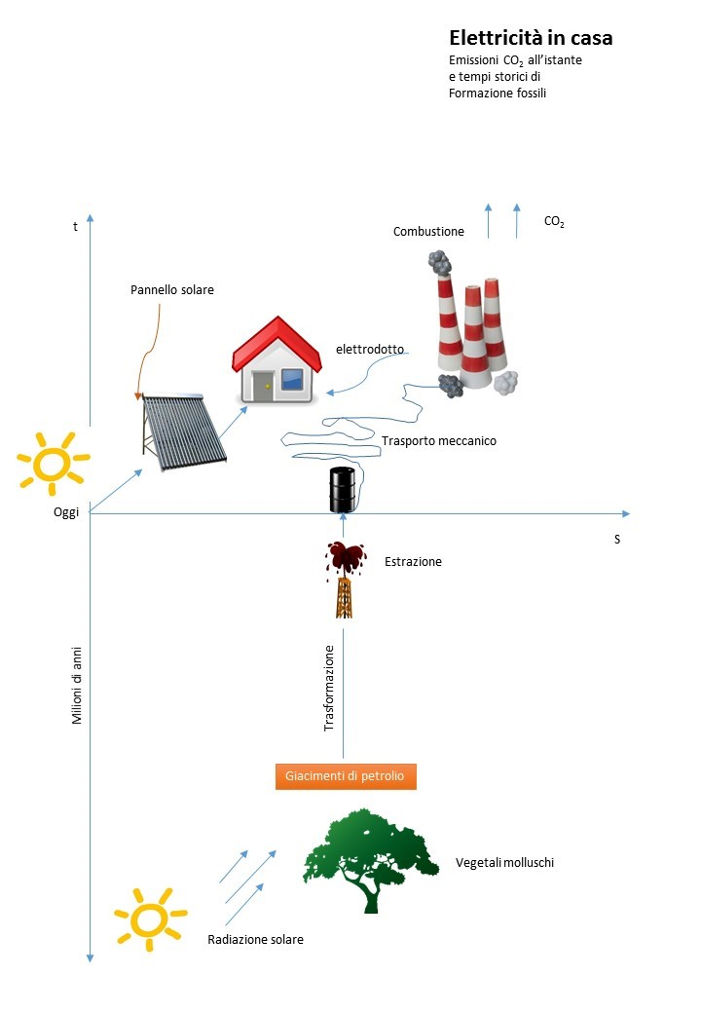

*N.B. I fenomeni sono illustrati nello “spazio degli eventi” con linee di universo*

*(*<https://it.wikipedia.org/wiki/Linea_di_universo> *) dove la velocità della luce è rappresentata da una retta inclinata a 45°.*

Non c’è dubbio che l’approfondimento dello studio e l’introduzione delle proprietà del mondo microscopico nello sviluppo del settore decisivo dell’energia porterà ad un ulteriore sviluppo delle fonti naturali e al consolidamento e alla diffusione dei concetti di interpretazione della realtà a cui si fa riferimento nel libro.

Una energia distribuita e cooperante, governata dal territorio e intesa come bene comune, potrebbe aiutare a rallentare i processi artificiali la cui **velocità** impedisce un’interazione ed un controllo umano. Viviamo in ambienti dove si simula l’intelligenza a velocità irraggiungibili per la mente, con il lavoro controllato da robot e macchine che rispondono ai tempi prefissati da un flusso che va dal progettista al consumatore e che è organizzato per impedire ad ogni costo i “colli di bottiglia”. Comunichiamo attraverso piattaforme che hanno modificato il linguaggio e che codificano a velocità sub-luminari i nostri profili, affidati inconsapevolmente a imprese private che strutturano la conoscenza e la memoria, influenzando così il futuro in cui piomberemo. Nel tempo in cui clicchiamo sul nostro conto bancario, un algoritmo a noi sconosciuto esegue migliaia di operazioni finalizzate a produrre denaro su denaro, con transazioni finanziarie eseguite accelerando fotoni nelle fibre ottiche e utilizzando magari quel titolo di borsa che io sto gelosamente conservando per tempi migliori. L’esaurimento delle risorse naturali procede in tempi non biologici pregiudicando vita, salute, clima. La moltitudine di informazioni ormai presenti nel Cloud, merce preziosa per multinazionali e governi rese possibili dalla meccanica quantistica, devono renderci consapevoli del fatto che sono state raccolte e “misurate” – come ci ricorda Heisenberg - ricorrendo a osservatori che sono parte in causa del fenomeno osservato e che pertanto lo influenzano e ne pregiudicano l’oggettività.

Sono molti gli aspetti da approfondire, da integrare, da suggerire e in tal senso **“il futuro non è più quello di una volta” -** sottotitolo del testo - è un invito a entrare noi nel futuro e a non tenere più separata la tecnica dalle sue implicazioni. La scienza potrebbe quindi diventare un **alleato** prezioso per la classe politica e per la società che democraticamente si fa rappresentare o si autorappresenta e che mai come oggi è chiamata ad un compito impegnativo e interconnesso all’azione di fenomeni codificati in onde e particelle, che viaggiano alle velocità più elevate dentro un universo tutto fatto della medesima polvere di stelle… Di questo nuovo mondo se ne erano accorti gli **artisti** – Braque, Picasso, Manet, Matisse, Boccioni – che una volta scoperta la realtà dentro se stessi, mettevano sule loro tele le “illuminazioni” che turbavano Plank, Pauli o Schroedinger, come illustra un capitolo del libro.

Nella parte finale del libro - le **conclusioni** - si tenta di tracciare una bozza di programma, sostenuto da un approccio alla vita reale sulla base irrinunciabile dei principi scientifici illustrati nei capitoli precedenti e sommariamente qui riportati. Ne escono spunti dissociati da calcoli elettorali e di solito relegati alla marginalità, che il gioco degli specchi delle notizie quotidiane assegna ad un domani che non arriva mai: la sfida climatica, la democratizzazione dell’economia, il modello energetico, la riappropriazione del tempo, la critica della velocità associata alla tecnocrazia, la riduzione dell’orario di lavoro, il rapporto finanza-economia reale, il tema nucleare, la guerra, il fenomeno dei rifugiati, la società “smart”. Ed anche un’idea per una più adeguata rappresentanza, che vada oltre il meccanicismo classico di cui si è fin qui impregnata la nozione e l’organizzazione del “partito”.

Leggere questo libro può rappresentare una avventura di viaggio, una seppur faticosa risposta alla curiosità che è incoraggiata da insospettabili punti vista e il lettore può trovare spunti afferenti al proprio interesse specifico, nel nome di una dichiarata interdisciplinarietà.